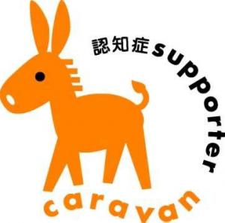
認知症になっても、自分らしく安心して暮らせる丹波篠山市をめざして！
認知症サポーター養成講座のご案内
～認知症の正しい知識を学びませんか～
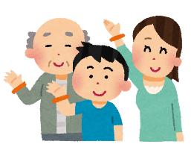
応援を

認知症サポーターって？

認知症サポーター養成講座を受講し、認知症について正しく理解して
認知症の人や家族を温かく見守り、自分のできる範囲で声かけなどの
応援をする人です。

◎講座内容：認知症の原因や症状、関わり方、本人の気持や家族の思い
相談窓口等の社会資源、認知症の予防などについて

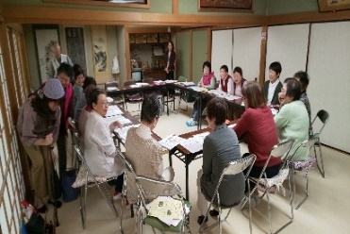
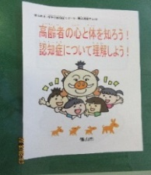
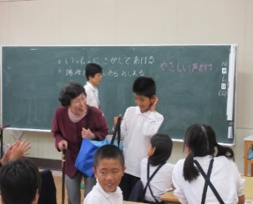
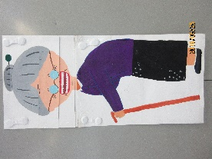

子ども達も劇などを通して テキストやグッズでわかりやすく 「こんな時、どうしよう？」
一緒に楽しく学びます みんなで話し合うことも

◎時 間： １時間～１時間半程度
◎対 象： 自治会、企業、商店、学校、各種団体、友達グループなど
（おおむね５名以上）
◎場 所： 市内どこでもキャラバン・メイトが出張します（無料）
キャラバン・メイトは認知症サポーターを養成するための研修を受講した講師です

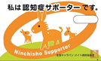
☆受講者には、「認知症サポーターカード」をお渡しします。

問い合わせ・申し込み 電話または下記の窓口へご相談ください。

丹波篠山市認知症キャラバン・メイト連絡会事務局
丹波篠山市役所 長寿福祉課 電話 ０７９－５５２－５３４６（直通）
FAX ０７９－５５４－２３３２（担当：西山・寺本）

